Domenica 15 Novembre - XXXIII tempo ordin. - Anno B


VANGELO (Mc 13,24-32)
Disse Gesù ai suoi discepoli: “In quei giorni, dopo quella tribolazione, il sole si oscurerà, e la luna non darà più il suo splendore, e gli astri si metteranno a cadere dal cielo, e le potenze che sono nei cieli saranno sconvolte. Allora vedranno il Figlio dell’uomo venire sulle nubi con grande potenza e gloria. Ed egli manderà gli angeli e riunirà i suoi eletti dai quattro venti, dall’estremità della terra fino all’estremità del cielo. Dal fico imparate questa parabola: quando già il suo ramo si fa tenero e mette le foglie, voi sapete che l’estate è vicina; così anche voi, quando vedrete accadere queste cose, sappiate che egli è vicino, alle porte. In verità vi dico: non passerà questa generazione prima che tutte queste cose siano avvenute. Il cielo e la terra passeranno, ma le mie parole non passeranno. Quanto poi a quel giorno o a quell’ora, nessuno li conosce, neanche gli angeli nel cielo, e neppure il Figlio, ma solo il Padre”.

Domenica 22 Novembre - Cristo Re - Anno B

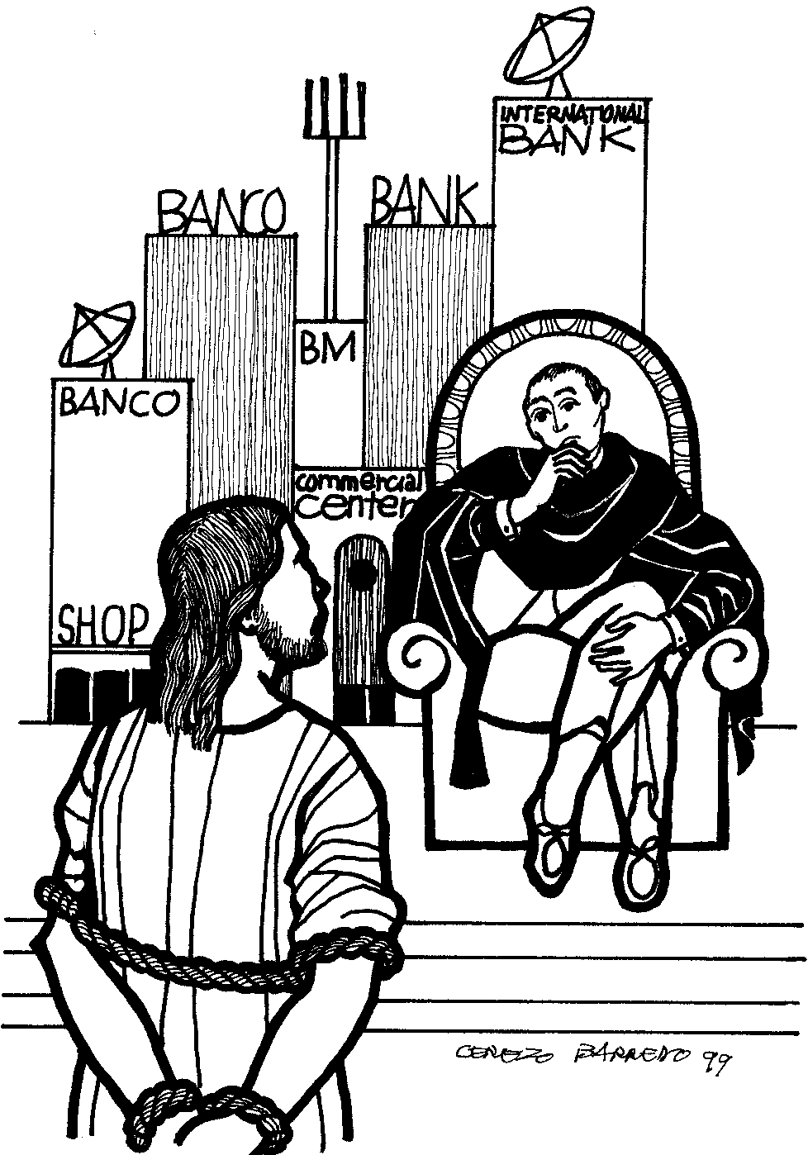
VANGELO (Gv 18,33-37)
In quel tempo, disse Pilato a Gesù: "Tu sei il re dei Giudei?". Gesù rispose: "Dici questo da te oppure altri te l’hanno detto sul mio conto?". Pilato rispose: "Sono io forse Giudeo? La tua gente e i sommi sacerdoti ti hanno consegnato a me; che cosa hai fatto?". Rispose Gesù: "il mio regno non è di questo mondo; se il mio regno fosse di questo mondo, i miei servitori avrebbero combattuto perché non fossi consegnato ai Giudei; ma il mio regno non è di quaggiù". Allora Pilato gli disse: "Dunque tu sei re?". Rispose Gesù: "Tu lo dici; io sono re. Per questo io sono nato e per questo sono venuto nel mondo: per rendere testimonianza alla verità. Chiunque è dalla verità, ascolta la mia voce".

Parrocchia di S. Tommaso di Canterbury
Via Roma, 64 - 31047 Ponte di Piave (TV) tel. 0422 759132
e-mail:pontedipiave@diocesitv.it - www.oratoriosantommaso.it
Don Gian Paolo 348 7332879

Potete trovare il foglietto parrocchiale tutte le settimane sul
sito:www.oratoriosantommaso.it Segui il tuo Oratorio anche su TWITTER - @OratorioPdiP

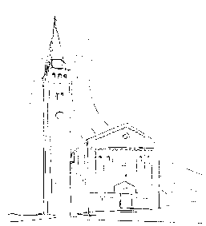

PARROCCHIA

S. TOMmASO DI CANTERBURY

PONTE DI PIAVE

Domenica XXXIII Tempo Ordinario - Anno B

Foglio di informazione N° 46/2015

Carissimi,
papa Francesco ai partecipanti Vescovi e Laici riuniti, martedì mattina, 10 novembre, nella cattedrale di Firenze al convegno nazionale della Chiesa italiana, ha detto di sognare una chiesa libera, aperta, inquieta “sempre più vicina agli abbandonati”, col volto di una mamma che “comprende, accompagna, accarezza”.
Egli invita pure noi con queste parole: “Sognate anche voi questa Chiesa, credete in essa, innovate con libertà. L’umanesimo cristiano che siete chiamati a vivere afferma radicalmente la dignità di ogni persona come Figlio di Dio. Stabilisce tra ogni essere umano una fondamentale fraternità, insegna a comprendere il lavoro, ad abitare il creato come casa comune, fornisce ragioni per l’allegria e l’umorismo, anche nel mezzo di una vita tante volte molto dura. Sebbene non tocchi a me dire come realizzare oggi questo sogno, permettetemi di lasciarvi un’indicazione per i prossimi anni: in ogni comunità, in ogni parrocchia e istituzione… cercate di avviare, in modo sinodale, un approfondimento della Evangelii gaudium, per trarre da essa criteri pratici e per attuare le sue disposizioni…. Credete al genio del cristianesimo italiano, che non è patrimonio né di singoli né di una élite, ma della comunità, del popolo di questo straordinario Paese”.
Buona settimana a tutti! Don Gian paolo

Settimana dal 15 al 22 novembre 2015
celebrazioni e intenzioni SS. Messe
ATTENZIONE per un cambio di orario: la s. Messa del Lunedì per tutti i mesi d’inverno sarà celebrata non più alle 18,30 ma alle ore 15,30 per venire incontro ai fedeli che non uscirebbero di notte e con il freddo
D Domenica 15  XXXIII^ T.O. | 9.00  10.30  18.0018.30 | Def.ti Pastres Mario e Trevisan Giuseppe; fam. Zerbato; Coniugi Menegaldo Gino e Mazzariol Carmela; Barbieri Benito e fam.  Battesimi di Rorato Adele figlia di Alessandro e Colledan Laura  50° anniv. di matrimonio di Lorenzon Carmelo e Serafin Lucia; Def.ti Tumiotto Vincenzo e Veronica.  Rosario per Murador Cesare Def.ti Sartor Eleonora e Alfonso, Sari Elsa e Antonietta  Dn 12,1-3; Eb 10,11-14.18; Mc 13,24-32
Lunedì 16 | 10.00 | S. Messa di esequie di Murador Cesare  1Mac 1,10-15.41-43.54-57.62-64; Lc 18,35-43
Martedì 17 | 8.30 | Memoria di s. Elisabetta d’Ungheria  2Mac 6,18-31; Lc 19,1-10
Mercoledì 18  3^ del mese | 18.00 | s, Messa alla Madonna Addolorata in Sottotreviso. Def.ti suor Maria Anselmina; Stefanetto Arrigo; Momi Anita e Dal Ben Ernesto; Zanchetta Teresa, Sartori Aldo e Zottarel Maria 2Mac 7,1.20-31; Lc 19,11-28
Giovedì 19 | 8.30 | Lodi con apertura dell’Adorazione continua per tutto il giorno
 | 18.15 | Vespri, chiusura Adorazione e a seguire S. Messa; Coniugi Spessotto Sante e Luigia 1Mac 2,15-29; Lc 19,41-44
Venerdì 20 | 8.30 | Def.ti Paolino De Carlo; Vidotto Dora e Lorenzon Giuseppe; Rinaldin Giuseppe e Roma Avelana; Giacomazzi Giuseppe 1Mac 4,36-37.52-59; Lc 19,45-48
Sabato 21 | 10.30  18.30 | s. Messa Madonna della Salute ; Def.ti Zavan Enrico e Augusta, Ceccone Antonio e Maria; Dal Ben Regina e Roman Gino  Def.ti Pinese Carolina e Bianchi Gino; Ruggero Giuseppina e Elvio Rebecca; Spinato Pompilio, Andrea, Maria e Severino Zc 2,14-17; Mt 15,46-50
Domenica 22  XXXIV^ T.O.  CRISTO RE  a conclusione  dell’anno  liturgico | 9.00  10.30  15.30  18.30 | Def.ti Buso Maria Vittoria; Zerbato Domenico; Zanchetta Teresa( 30° die); Gobbo Pietro e fam. Persone viv. e def.ti fam. Crovatti  Def.ti Artico Antonio e fam. Carrer  Rosario e processione alla Madonna della Salute  Pro popolo  Dn 7,13-14; Ap 1,5-8; Gv 18,33b-37
ABBONAMENTI ai settimanali di stampa cattolica - Se siete interessati agli abbonamenti per l’anno 2016, a Vita del Popolo € 50.00, a Famiglia Cristiana € 89.00 (omaggio coperta in pile) e a Credere € 49.90 (omaggio orologio da tavolo), potete rivolgervi presso la segreteria parrocchiale dal Lunedì al Sabato dalle 10.00 alle 12.00 oppure tel. allo 0422759132, entro l’8 Dicembre.

Avvisi Parrocchiali
CATECHISTE/I: Martedi ore 20 ,45 incontro in canonica
BATTESIMI: nei mesi di Dicembre/Gennaio, ci sarà un’unica celebrazione di battesimo: Domenica 27 Dicembre alle ore 10,30. Rivolgersi in segreteria per farne richiesta

ORATORIO SAN TOMMASO INFORMA
CINEFORUM SAN TOMMASO INGRESSO GRATUITO | ORE 20.45 | SALA OCA
Il tema delle proiezioni sarà CULTURE NEL MONDO E NEL TEMPO; un tema attuale quanto tanto importante!
Giovedì 19 Novembre ore 20.45 - MAGNIFICAT
Giovedì 26 Novembre ore 20.45 - IO SONO LI
Le proiezioni sono indicate per un pubblico GIOVANE, ADULTO.
LA CULTURA PASSA ANCHE ATTRAVERSO LA CINEMATOGRAFIA

CORSO TEOLOGICO: GESÙ DI NAZARETH - I passi scalzi della Bellezza.
Il tema del corso, che ben s'inserisce nell'anno del Giubileo della Misericordia, è centrato sulla figura di Gesù di Nazareth. Un percorso di 12 incontri (ogni giovedì dal 14 gennaio 2016) aperto a tutte le persone interessate e curiose di approfondire il proprio percorso di fede: cultura e spiritualità. Il corso sarà tenuto da DON MARCO POZZA presso i locali dell'Oratorio. Vi invitiamo a cogliere questa grande occasione di formazione personale.
Termine iscrizioni: LUNEDÌ 14 DICEMBRE Per informazioni e iscrizioni
Pierangelo 3493730871 | Simone 3666658066 | Marco 3316041963

Pellegrinaggio in TERRASANTA dal 02 al 09 Luglio 2016 con la guida di Don Chino Biscontin. Don G. Paolo vi invita, potendo, a parteciparvi con lui. Per le iscrizioni basta rivolgersi a Eddi, entro il 31 Gennaio, presente in canonica a Ormelle dalle 9.00 alle 12.00 ogni Mercoledì e Venerdì o telefonando al 3888193626. In fondo alla chiesa potete trovare il costo e il programma dettagliato

Attenzione! Attenzione! Attenzione! RAGAZZI/E delle Elementari e Medie. Se avete il piacere di formare un CORO DI CANTO con il M° NICOLA MENEGALDO per l’animazione della s. Messa nelle festività, come pure per formare il GRUPPO CHIERICHETTI per servire la S. Messa al Sabato o alla Domenica, siete pregati di dare la vostra adesione alle vostre catechiste. Sono certo che con voi renderemo le nostre Messe più gioiose! Cari Genitori, incoraggiate i vostri figlioli a dare la loro disponibilità. Grazie! Il Signore vi benedica!

RITIRO SPIRITUALE IN PREPARAZIONE AL NATALE
nell’Anno della Misericordia.
In questo tempo di “attesa”, valorizziamo l’opportunità di una sosta per riflettere, pregare, gustare momenti di silenzio e di adorazione, di condivisione della Parola e di fraternità. Saremo ospiti della Fraternità francescana di Betania e guidati nella riflessione da sr Leonia Dainese. Tema del ritiro:“ABBRACCIATI DAL PADRE MISERICORDIOSO”. L’appuntamento è per DOMENICA 6 DICEMBRE 2015 presso la Fraternità Francescana di Betania san Quirino di Pordenone. PARTENZA, con pullman, ore 13.30 (dalla Chiesa di Ormelle). RITORNO ore 21.30 circa. Si concluderà con la cena, nello stesso ambiente. Quota di partecipazione € 28,00 iscriversi entro domenica 29 novembre (fino ad esaurimento posti) telefonando al 0422 80 51 66 (comunità Suore di Ormelle) o al 347 77 10 897 (suor Leonia)

